 | COLÉGIO PEDRO II - CAMPUS SÃO CRISTÓVÃO III  APROFUNDAMENTO DE MATEMÁTICA – Exame Discursivo – 2014  PROFESSORES: MARIA HELENA BACCAR / WALTER TADEU  ALUNO (A): ________________________________________________ | 

AULA 22: Exame Discursivo - 2009

1. (UERJ) Admita dois números inteiros positivos, representados por a e b. Os restos das divisões de a e b por 8 são, respectivamente, 7 e 5. Determine o resto da divisão do produto a.b por 8.

2. (UERJ) Maurren Maggi foi a primeira brasileira a ganhar uma medalha olímpica de ouro na modalidade salto a distância. Em um treino, no qual saltou n vezes, a atleta obteve o seguinte desempenho:
- todos os saltos de ordem ímpar foram válidos e os de ordem par, inválidos;
- O primeiro salto atingiu a marca de 7,04m, o terceiro a marca de 7,07m e assim sucessivamente cada salto aumentou sua medida em 3cm.
O último salto foi de ordem ímpar e atingiu a marca de 7,22m Calcule n.

3. (UERJ) Em um salão há apenas 6 mulheres e 6 homens que sabem dançar. Calcule o número total de pares de pessoas de sexos opostos que podem ser formados para dançar. Um estudante resolveu esse problema do seguinte modo:
A primeira pessoa do casal pode ser escolhida de 12 modos, pois ela pode ser homem ou mulher. Escolhida a primeira, a segunda pessoa só poderá ser escolhida de 6 modos, pois deve ser de sexo diferente da primeira. Há, portanto, 12 × 6 = 72 modos de formar um casal.
Essa solução está errada. Apresente a solução correta.

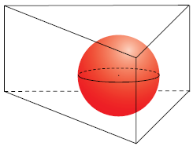
4. (UERJ) A figura abaixo representa uma caixa, com a forma de um prisma triangular regular, contendo uma bola perfeitamente esférica que tangencia internamente as cinco faces do prisma.
Admitindo $π=3$, determine o valor aproximado da porcentagem ocupada pelo volume da bola em relação ao volume da caixa.

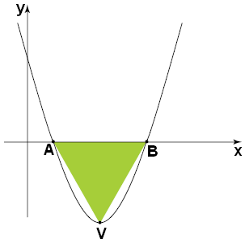
5. (UERJ) Observe a parábola de vértice V, gráfico da função quadrática definida por y = ax² + bx + c, que corta o eixo das abscissas nos pontos A e B.
Calcule o valor numérico de $Δ=b^{2}−4\text{ac}$sabendo que o triângulo ABV é equilátero.

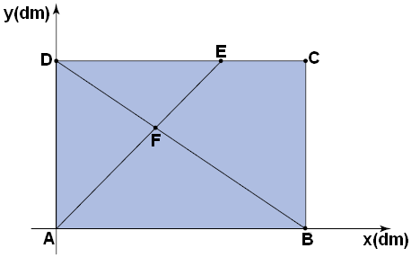
6. (UERJ) Em uma folha de fórmica retangular ABCD, com 15dm de comprimento $\overline{\text{AB}}$ por 10dm de largura $\overline{\text{AD}}$ um marceneiro traça dois segmentos de reta, $\overline{\text{AE}}$ e $\overline{\text{BD}}$. No ponto F, onde o marceneiro pretende fixar um prego, ocorre a interseção desses segmentos. A figura representa a folha de fórmica no primeiro quadrante de um sistema de eixos coordenados. Considerando a medida do segmento $\overline{\text{EC}}$ igual a 5dm, determine as coordenadas do ponto F.

7. (UERJ) (Uma sequencia de três números não nulos (a, b, c) está em progressão harmônica se seus inversos $\left(\frac{1}{a},\frac{1}{b},\frac{1}{c}\right)$, nesta ordem, formam uma progressão aritmética. As raízes da equação a seguir, de incógnita x, estão em progressão harmônica: $x^{3}+{\text{mx}}^{2}+\text{15}x−\text{25}=0$. Considerando o conjunto dos números complexos, apresente todas as raízes dessa equação.

8. (UERJ) Observe a curva AEFB desenhada abaixo.
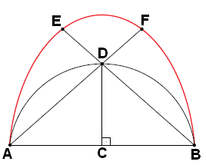

Analise os passos seguidos em sua construção:
1º) traçar um semicírculo de diâmetro $\overline{\text{AB}}$ com centro C e raio 2cm;
2º) traçar o segmento $\overline{\text{CD}}$, perpendicular a $\overline{\text{AB}}$, partindo do ponto C e encontrando o ponto D, pertencente ao arco AB;
3º) construir o arco circular AE, de raio $\overline{\text{AB}}$ e centro B, sendo E a interseção com o prolongamento do segmento $\overline{\text{BD}}$, no sentido B para D;
4º) construir o arco circular BF, de raio $\overline{\text{AB}}$ e centro A, sendo F a interseção com o prolongamento do segmento $\overline{\text{AD}}$, no sentido A para D;
5º) desenhar o arco circular EF com centro D e raio $\overline{\text{DE}}$.

Determine o comprimento, em centímetros, da curva AEFB.

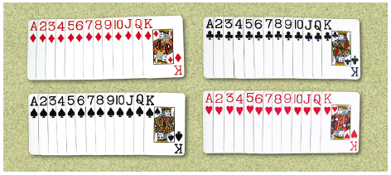
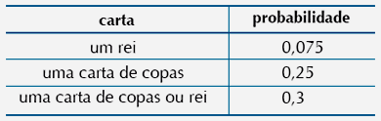
9. (UERJ) Os baralhos comuns são compostos de 52 cartas divididas em quatro naipes, denominados copas, espadas, paus e ouros, com treze cartas distintas de cada um deles. Observe a figura que mostra um desses baralhos, no qual as cartas representadas pelas letras A, J, Q e K são denominadas, respectivamente, ás, valete, dama e rei. Uma criança rasgou algumas cartas desse baralho, e as n cartas restantes, não rasgadas, foram guardadas em uma caixa. A tabela ao lado apresenta as probabilidades de retirar-se dessa caixa, ao acaso, as seguintes cartas:
Calcule o valor de n.

10. (UERJ) Considere o teorema e os dados a seguir para a solução desta questão.
Se $α\text{, } β$ e$α+β$ são três ângulos agudos diferentes de $\frac{π}{2}+k∈\text{ Z}$, então $\text{tg}(α+β)=\frac{\text{tg}α+\text{tg}β}{1−(\text{tg}α)(\text{tg}β)}$.
a, b e c são três ângulos agudos, sendo $\text{tgb}=2\text{ e tg}(a+b+c)=\frac{4}{5}$
Calcule tg(a – b + c).

